**Составила: Гень А.С (7.02.20)**

**Рекомендация  для родителей**

**"Закаливание  ребенка** **в зимний период"**

        Нередко родители жалуются, что их дети склонны к заболеваниям: стоит поиграть ребенку в прохладной комнате, погулять без теплого шарфика, у него появляется кашель, насморк.

        Перед воспитателями и родителями стоит серьезная задача — приучить ребенка без вреда для здоровья переносить резкие колебания температуры и движения воздуха (ветер), т. е. закалить  организм малыша. Закаливание надо начинать с раннего возраста, используя с этой целью воздух, воду и солнце.

Зимой в комнате можно держать форточки открытыми, если нет сильного ветра и дети от них находятся в отдалении. Но делать это следует постепенно, вначале оставлять открытым окно на 2—3 минуты несколько раз в день, а затем и дольше. При этом надо следить, чтобы температура в комнате не была ниже +16°C.

        Немаловажное значение для закаливания имеет одежда детей. Привыкнув к постоянному теплу, ребенок при малейшем ветре, охлаждении замерзает. Слишком тепло одетые дети быстро потеют, охлаждаются и могут заболеть.

        Зимой во время прогулки детей обязательна шапка, закрывающая уши и лоб, на руках должны быть варежки, на ногах — теплые зимние сапожки. Большие теплые платки, шарфы, в которые закутывают детей заботливые мамы, затрудняют дыхание и движения ребенка, перегревают его.

        Из-за боязни простуды некоторым детям завязывают нос и рот платками. Ребенку становится тяжело дышать, платок при этом делается влажным, быстро охлаждается и может принести вред здоровью ребенка.

        Большую пользу детям приносят прогулки на свежем воздухе. Гулять с детьми надо ежедневно  не менее 30 мин. Только сильный мороз, буря и дождь могут быть препятствием для выхода детей на воздух. Веселые игры, катание на санках и лыжах даже в морозную погоду делают прогулку интересной, и дети не замечают холода.

С наступлением теплых дней гулять с детьми надо как можно дольше, а летом они должны быть на воздухе целыми днями. Если позволяют условия, то игры, занятия, еда и дневной сон детей из помещения переносятся на участок. 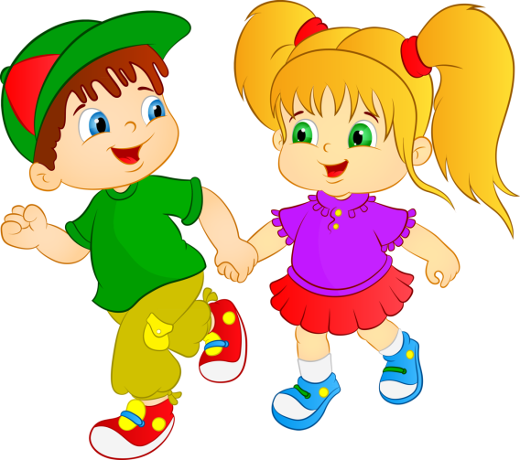

**Как одеть ребенка?**

        Одежда должна не просто соответствовать сезону, но и меняться в зависимости от температуры на улице. Самое главное – одевать детей с

учетом их большой подвижности.  Одежда должна быть такой, чтобы во время физической активности ребенок сильно не потел, а в минуты отдыха его кожа охлаждалась как от воздействия воздуха, так и от испарения пота. К сожалению, наших детей часто кутают без меры. За исключением двух-трех самых теплых месяцев года.  
        Ничего страшного, если легко одетый ребенок выйдет в холодную погоду на балкон, если внезапный порыв ветра распахнет окно или ночью малыш раскроется – такие кратковременные воздействия хорошо закаляют.  
        Закаливать закутанного, оберегаемого от малейшего дуновения воздуха ребенка – занятие бесперспективное. Постоянное пребывание в тепличных условиях и кратковременные закаливающие воздействия  большого эффекта не дадут.